การวิจัยเพื่อตอบโจทย์ของพื้นที่
กรณีศึกษา ตำบลบ้านด่านนาขาม อ.เมือง จ.อุตรดิตถ์

ธันวาคม 2561
จากการสังเคราะห์งานวิจัยและพันธกิจสัมพันธ์ คณะวิทยาการจัดการกับสังคม ภายใต้ชุดโครงการการเสริมสร้างธุรกิจสร้างสรรค์ บนเศรษฐกิจฐานราก มีเป้าหมาย เพื่อให้เกิดระบบและกลไกสนับสนุนการดำเนินงานวิจัยพันธกิจสัมพันธ์กับสังคม โดยใช้องค์ความรู้และนวัตกรรมที่เหมาะสมสำหรับการพัฒนาพื้นที่ร่วมกับองค์กรปกครองส่วนท้องถิ่นและภาคีเครือข่าย ภายใต้ชุดโครงการมีงานวิจัย จำนวน 3 โครงการย่อย ได้แก่ รูปแบบการจัดการขยะแบบมีส่วนร่วมขององค์กรปกครองส่วนท้องถิ่นบ้านด่านนาขามและภาคีเครือข่าย การจัดการขยะแบบมีส่วนร่วมเพื่อเพิ่มมูลค่าในกลุ่มผู้สูงอายุและนักเรียน ต.บ้านด่านนาขาม อ.เมือง จ.อุตรดิตถ์ และรูปแบบการจัดการการบริการเพื่อการท่องเที่ยวในพื้นที่ ต.บ้านด่านนาขาม จ.อุตรดิตถ์ โดยมีผลดำเนินการวิจัยเพื่อตอบโจทย์ของพื้นที่และผลลัพธ์ ดังนี้

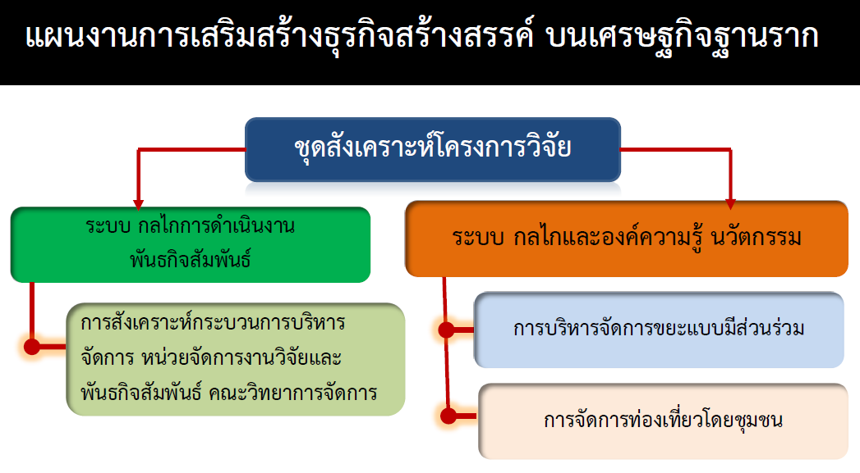

การวิเคราะห์ศักยภาพนักวิจัย ในคณะวิทยาการจัดการ มีอาจารย์ประจำทั้งหมด 59 คน จำแนกตามประสบการณ์วิจัย พบว่า เป็นนักวิจัยรุ่นใหม่ถึง 70% และเป็นนักวิจัยรุ่นกลาง 25% ส่วนอีก 5% เป็นนักวิจัยอาวุโส ในการดำเนินโครงการวิจัยจึงจำเป็นต้องพัฒนาศักยภาพของนักวิจัยเพื่อเพิ่มประสบการณ์การวิจัยของนักวิจัยรุ่นใหม่ ให้พัฒนาเป็นนักวิจัยรุ่นกลางต่อไป

ผลการดำเนินการวิจัยดังกล่าว เกิดระบบ กลไก องค์ความรู้ กระบวนการหรือนวัตกรรม ได้แก่ กระบวนการคัดแยกขยะแบบมีส่วนร่วมของชุมชนและองค์การบริหารส่วนตำบลบ้านด่านนาขาม กระบวนการจัดการขยะชุมชนต้นแบบ ประชาชนสามารถคัดแยกขยะระดับครัวเรือนได้ด้วยตนเอง และกระบวนการถ่ายทอดความรู้ในการคัดแยกขยะที่เป็นวิทยากรแกนนำชุมชน ได้แก่ อสม. และผู้นำชุมชน เป็นต้น
นอกจากนี้ยังมีการจัดการขยะแบบมีส่วนร่วมเพื่อเพิ่มมูลค่าในกลุ่มผู้สูงอายุและนักเรียน โดยมีต้นแบบธนาคารขยะชุมชน คนปางต้นผึ้ง ของหมู่ที่ 8 บ้านห้วยลึก ต.บ้านด่านนาขาม อ.เมือง จ.อุตรดิตถ์ และต้นแบบ ชมรมนักเรียนวัยใส ใส่ใจปัญหาขยะ โรงเรียนบ้านแม่เฉย ของหมู่ที่ 5 บ้านแม่เฉย ต.บ้านด่านนาขาม อ.เมือง จ.อุตรดิตถ์ และจากการดำเนินงานมีผู้บริหารโรงเรียนอื่น ๆ เข้าร่วมกิจกรรมและเกิดความสนใจ ทางโรงเรียนบ้านแม่เฉยจึงวางแผนดำเนินการขยายผลโรงเรียนต้นแบบเพื่อเผยแพร่แนวคิดการจัดการขยะในพื้นที่ชุมชนใกล้เคียงในการดำเนินงานโครงการบริการวิชาการและพันธกิจสัมพันธ์ คณะวิทยาการจัดการกับสังคมร่วมกับโรงเรียนบ้านแม่เฉยในปีงบประมาณ 2562 ซึ่งใช้เป็นต้นแบบและสามารถนำไปขยายผลการดำเนินโครงการในโรงเรียนคุ้งตะเภา อ.เมือง จ.อุตรดิตถ์ จึงนับว่าเป็น Best Practice ที่พื้นที่อื่น ๆ สามารถแลกเปลี่ยนเรียนรู้และนำรูปแบบการจัดการขยะในโรงเรียนไปปฏิบัติได้จริง
สำหรับด้านการท่องเที่ยว มีกระบวนการจัดการท่องเที่ยวเส้นทางปั่นจักรยาน ซึ่งถือเป็นศักยภาพของชุมชนในการท่องเที่ยวตำบลบ้านด่านนาขาม และการพัฒนาศักยภาพของชุมนด้านการท่องเที่ยวอีกด้วย จากงานวิจัยเรื่องรูปแบบการจัดการการบริการเพื่อการท่องเที่ยวในพื้นที่ ตำบลบ้านด่านนาขามอำเภอเมือง จังหวัดอุตรดิตถ์ โดยใช้วิธีการสอบถามความพร้อมของพื้นที่ ตั้งแต่เส้นทางท่องเที่ยว จุดพัก ถนน และแหล่งท่องเที่ยว โดยผู้นำชุมชน ได้แก่ กำนัน ผู้ใหญ่บ้าน ผู้ช่วยผู้ใหญ่บ้าน ตำบลบ้านด่านนาขาม มหาวิทยาลัยราชภัฏอุตรดิตถ์ และอบต. ร่วมกันดำเนินการดังกล่าว และออกแบบเส้นทางการท่องเที่ยว เพื่อการนำไปทดลองใช้กับกลุ่มนักท่องเที่ยว ซึ่งเห็นสมควรให้เปิดพื้นที่ด้วยกลุ่มนักท่องเที่ยวที่เป็นนักปั่นจักรยาน ผลผลิตที่ได้ ได้แก่ การมีระบบและกลไกการการจัดการท่องเที่ยวในพื้นที่ ที่เกิดจากการท่องเที่ยวที่ดำเนินการโดยชุมชน และเกิดผลลัพธ์ ได้แก่ มีกลไกการจัดการการท่องเที่ยวความร่วมมือกับภาคี ไม่ว่าจะเป็น นักวิจัย ตัวแทนชุมชน กำนัน ผู้ใหญ่บ้านและองค์การบริหารส่วนตำบลบ้านด่านนาขาม ในการขับเคลื่อนให้เกิดการจัดการด้านการท่องเที่ยวชุมชนที่ดีในอนาคต และได้ต้นแบบการการจัดการเส้นทางการท่องเที่ยวในพื้นที่ 2 เส้นทาง
เส้นทางที่ 1 ทริปจักรยาน “Virgin Destination” อุตรดิตถ์ – หนองน้ำเขียว –
ปางต้นผึ้ง กลุ่มเป้าหมาย นักท่องเที่ยวกลุ่มอนุรักษ์ธรรมชาติ และชอบการผจญภัย ช่วงเวลาที่เหมาะสม เดือนตุลาคม – กุมภาพันธ์ (ปลายฝน-ต้นหนาว)
เส้นทางที่ 2 ทริปทอดน่อง ““Virgin Destination” อุตรดิตถ์ – ปางต้นผึ้ง
กลุ่มเป้าหมาย นักท่องเที่ยวกลุ่มอนุรักษ์ธรรมชาติ และชอบการผจญภัย (เน้นกลุ่มนักศึกษา)
ช่วงเวลาที่เหมาะสม เดือนตุลาคม – กุมภาพันธ์ (ปลายฝน-ต้นหนาว)

ปัจจัยและเงื่อนไข ที่ทำให้งานวิจัยประสบผลสำเร็จตามเป้าหมาย มีดังนี้
- ได้ความสัมพันธ์ที่ดีกับคนในชุมชนและอบต.
- ได้องค์ความรู้และข้อมูลใหม่ๆ เกี่ยวกับแหล่งท่องเที่ยวในพื้นที่ (สารสนเทศ) สามารถนำไปประยุกต์ใช้กับการเรียนการสอนได้
- ได้แรงจูงใจจากการทำงานวิจัยเชิงพื้นที่มากขึ้น เนื่องจากได้องค์ความรู้และเกิดความสัมพันธ์ที่ดีกับชุมชน
- ได้ประสบการณ์ในการบริหารงานวิจัย (การออกแบบ การวางแผนงาน การประสานงาน การทำงานเป็นทีม)
- ได้เรียนรู้ระบบ หลักเกณฑ์ แนวปฏิบัติ และวิธีการทำวิจัยเชิงพื้นที่
- ชุมชนได้ความรู้ในการจัดการขยะ สามารถแก้ปัญหาและสร้างรายได้ในชุมชน
- ได้เรียนรู้กระบวนการวิจัยเชิงพื้นที่
- ได้บูรณาการการวิจัยกับการเรียนการสอนและการบริการวิชาการ
- ได้เรียนรู้การทำงานเป็นทีมและเกิดกระบวนการทำงานแบบบูรณาการศาสตร์
- ได้ร่วมพัฒนาศักยภาพการทำงานของภาคีเครือข่าย
- มีจำนวนนักวิจัยเชิงพื้นที่เพิ่มขึ้น
- สามารถนำผลการวิจัยเป็นตัวชี้วัดความสำเร็จในงานประกันคุณภาพได้
- เกิด Learning Loop และการจัดการความรู้ (KM) จากการเรียนรู้ร่วมกันของนักวิจัยในคณะ

ข้อเสนอแนะต่อการพัฒนาแนวทางการทำงานในระยะต่อไป
ด้านการบริหารจัดการงานวิจัย และในด้านการพัฒนางานวิจัยเพื่อตอบโจทย์ของพื้นที่
- คณะควรมีการสร้างระบบและกลไกในการพัฒนานักวิจัยรุ่นใหม่และสร้างนักบริหารจัดการงานวิจัยอย่างเป็นระบบและต่อเนื่อง โดยการสร้างกระบวนการเรียนรู้ เข้ามามีส่วนร่วมทั้งกลไกตั้งแต่กระบวนการต้นน้ำ กลางน้ำ และปลายน้ำ
- คณะควรจัดระบบที่ปรึกษาทางวิชาการให้กับนักวิจัยเชิงพื้นที่ เพื่อให้งานสำเร็จและนักวิจัยสามารถเขียนรายงานการวิจัยที่นำไปใช้เสนอขอผลงานทางวิชาการได้
- มหาวิทยาลัยควรหนุนเสริมในการสร้างระบบและกลไกในการพัฒนานักวิจัยรุ่นใหม่และสร้างนักบริหารจัดการงานวิจัยอย่างเป็นระบบและต่อเนื่องเพื่อให้เกิดการพัฒนาบุคลากรด้านการวิจัยเชิงพื้นที่อย่างยั่งยืน โดยการปรับปรุงจากหลักสูตรเดิมที่มีอยู่ให้เข้ากับบริบทแต่ละคณะ และใช้กลไกเชิงนโยบาย ให้อาจารย์ที่จะเสนอของบประมาณพันธกิจสัมพันธ์ต้องผ่านการอบรมหลักสูตรนักวิจัยเชิงพื้นที่ หรืออาจารย์ที่จะเสนองบประมาณวิจัยประเภทชุดโครงการ หัวหน้าชุดโครงการต้องผ่านหลักสูตรนักบริหารงานวิจัยก่อน เป็นต้น

